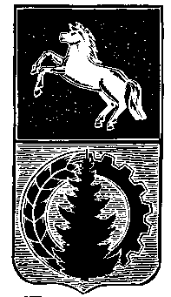

АДМИНИСТРАЦИЯ АСИНОВСКОГО РАЙОНА

ПОСТАНОВЛЕНИЕ
от 11.04.2019 № 515

г. Асино

О признании утратившим силу постановления администрации Асиновского района от 23.10.2017 № 1656 « Об утверждении Правил использования водных объектов общего пользования, расположенных на территории муниципального образования «Асиновский район» для личных и бытовых нужд»

В целях приведения муниципального правового акта в соответствие с требованиями действующего законодательства

ПОСТАНОВЛЯЮ:

1.Признать утратившим силу постановление администрации Асиновского района от 23.10.2017 № 1656 « Об утверждении Правил использования водных объектов общего пользования, расположенных на территории муниципального образования «Асиновский район» для личных и бытовых нужд».
2. Настоящее постановление подлежит размещению на официальном сайте муниципального образования «Асиновский район» www.asino.ru.

Глава Асиновского района Н.А. Данильчук

Е.Б. Каратун

